Matemática 1º medio / Unidad 3 / OA10 / Actividad 6

- Un rectángulo tiene un largo que es el doble del ancho. En este rectángulo se inscribe un triángulo rectángulo isósceles. Los segmentos p y q son partes de la hipotenusa del triángulo.

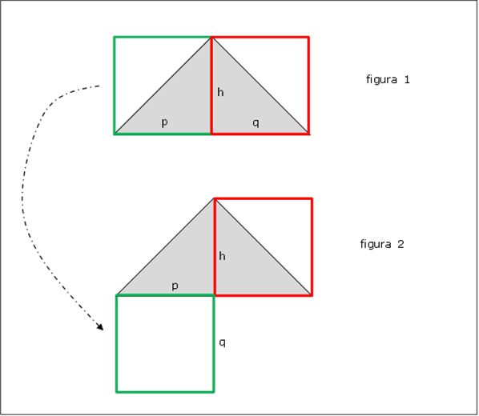

- Verifican que los segmentos p y q y la altura h tienen el mismo largo.
- Verifican que los rectángulos marcados en verde y en rojo son cuadrados con la misma superficie.
- Expresan el área del cuadrado verde mediante las variables p y q, y expresan el área del cuadrado rojo mediante la variable h.
- Verbalizan la igualdad de la superficie de las áreas entre ambas figuras.
- Expresan la igualdad entre ambas superficies mediante una fórmula que contiene las variables p, q y h.

